**JAARVERSLAG SCHOOLJAAR 2019-2020**

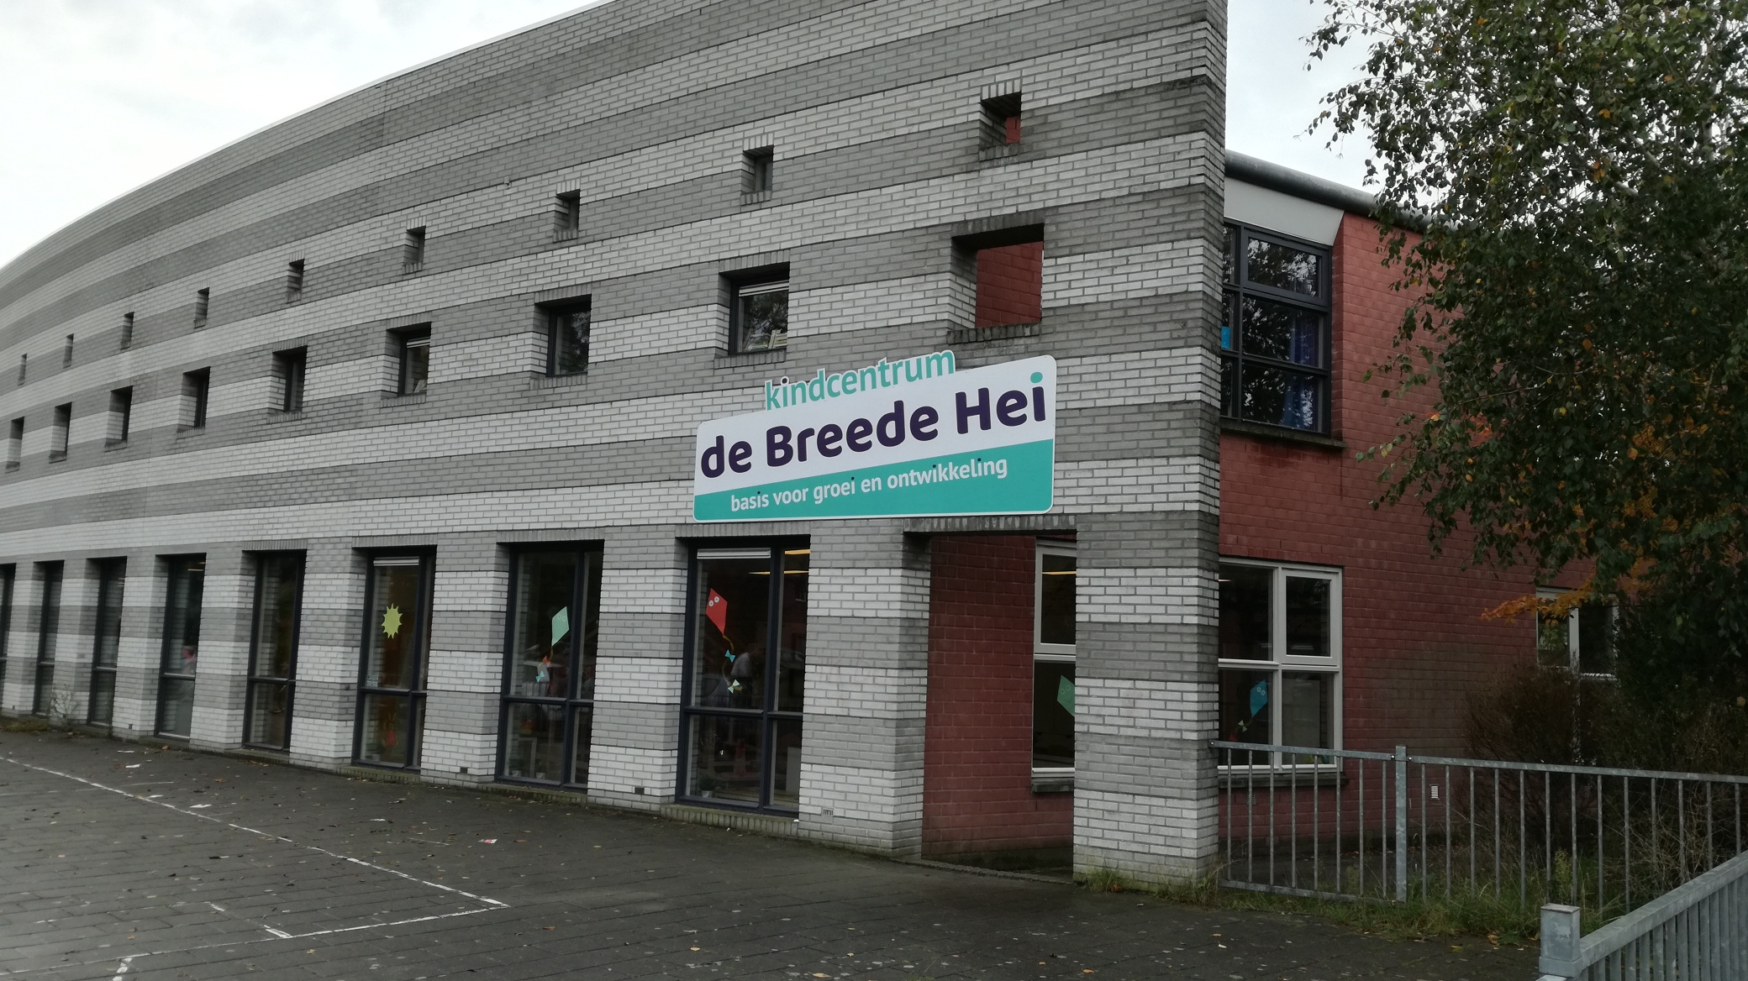

Algemene Ledenvergadering 5 november 2020

Oudervereniging De Breede Hei



##### LogoORaad_300_CMYK

Samen met de school, de ouders en de leerlingen organiseert de Ouderraad ieder jaar veel leuke activiteiten, zoals sportdag, Sinterklaas, Kerst, Pasen, schoolreisje e.d. Dat gaan we dit schooljaar ook weer doen. Daarom nodigt de Ouderraad u uit voor de

**Algemene Leden Vergadering**

**op Donderdag 5 november 2020 om 19:30u**

**ook voor u!**

Om 19.30 uur starten wij de Algemene Ledenvergadering via Teams en het is de bedoeling de vergadering rond 20.30 uur te sluiten.



Graag tot dan!!!

**Ouderraad**

Giuseppina Laseur - Dolce

Augus Loupatty Femke Ferwerda - van Tongeren

Ronald Tesson Claudia Kuijer

Chantal Tesson Hanneke Berghuis

Stephanie de Wilde Wendy Greefhorst

Soraya Oualkadi Fiona van Duren

**Praat mee!**

Karin Darcin - Perdeciyan Anouck Romp - Jansen

##### 

##### 

##### Agenda Algemene Ledenvergadering

Oudervereniging “De Breede Hei”

**Datum**: donderdag 5 november 2020

**Aanvang**: 19.30 uur

**Locatie**: Via Teams

1. **Opening**

* Ingekomen stukken
* Vaststellen van de agenda

1. **Notulen ALV oktober 2019**
2. **Financieel jaarverslag schooljaar 2019 – 2020**

1. **Bezetting Ouderraad schooljaar 2020-2021**

Afscheid nemen:

* Diana Klinkenberg
* Chrissie Rijkhoek

Herkiesbaar zijn:

* Augus Loupatty
* Ronald Tesson
* Chantal Tesson
* Fiona van Duren
* Stephanie de Wilde
* Hanneke Berghuis
* Soraya Oualkadi
* Claudia Kuijer
* Femke Ferwerda - van Tongeren
* Giuseppina Laseur - Dolce
* Wendy Greefhorst
* Karin Darcin - Perdeciyan
* Anouck Romp - Jansen

1. **Samenstelling van het bestuur**

* Voorzitter: Augus Loupatty
* Vice-voorzitter: Chantal Tesson
* Secretaris: Fiona van Duren
* Penningmeester: Ronald Tesson

1. **Jaarplan en begroting 2020 – 2021**

Vaststelling contributie groep 1 t/m 3, groep 4 t/m 7 en groep 8

1. **Ingekomen ideeën ouders**
2. **Rondvraag en sluiting**

Jaarverslag schooljaar 2019 - 2020

**Een bericht van de voorzitter**

Beste leden van de Ouderraad, hulpouders, leerkrachten en iedereen die direct of indirect betrokken is geweest bij de realisatie van de schoolactiviteiten binnen basisschool de Breede Hei.

In mijn eerste jaar als voorzitter van de OR heb ik met name veel gekeken en geluisterd naar de zittende ouderraadleden. Daarnaast heb ik me ook laten informeren door docenten en de directrice van de school. Als vader van een kind wat op de Breede hei zit heb ik vaak een mening over zaken die op of rondom school spelen. Ik vind derhalve ook dat je dan actief iets moet betekenen voor de school/kinderen. Dat is dan ook een reden geweest om mij kandidaat te stellen als voorzitter van de OR. Vanaf de ALV in 2019 heb ik het stokje overgenomen van de scheidende voorzitter Hans Bulters.

Het afgelopen jaar is een heel bijzonder jaar geweest.

Eind 2019 stak het Covid 19 virus de kop op in China. Velen van ons hebben misschien gedacht “ach dat is een ver van mijn bed show”. Ook ik heb dat wel eens gedacht. Totdat in begin 2020 ook Nederland werd getroffen met alle gevolgen van dien.

Ook voor het onderwijs en alle activiteiten die daarmee gepaard gaan had dit een behoorlijke impact. Dit vergde veel flexibiliteit bij zowel leraren, de kinderen maar ook de ouders. Denk bijvoorbeeld aan het volgen van lessen via Microsoft Teams.

Ook voor de OR betekende dat de meetings via Teams werden georganiseerd. Tevens moest worden nagedacht over een andere invulling dan wel het cancelen van bepaalde activiteiten zoals schoolreisje, avondvierdaagse, kamp en musical groep 8 en het eindfeest van dit schooljaar.

Wat zeker ook vermeld kan worden is dat we na jaren weer eens een nieuw schoolshirt hebben geïntroduceerd. Het heeft enige tijd geduurd maar ik denk dat we als Breede Hei er de komende jaren weer goed bijlopen.

**Bestaande tradities**

Als vanouds hebben we weer een mooi Sinterklaas-, Kerst-, en Carnavalsfeest gehad. Ook dit jaar zijn weer alle leerlingen uit groep 7 geslaagd voor het praktisch verkeersexamen. Helaas hebben we als OR samen met de school moeten beslissen dat oa de musical, kamp van groep 8 en het eindfeest van het schooljaar op een andere wijze zou worden ingevuld. Mede door de inspanningen van de commissieleden van deze school activiteiten is het toch een succes geworden zoals in de verslagen is te lezen. Mijn dank gaat dan ook uit naar iedereen die hierin een bijdrage heeft geleverd. Daarnaast zijn er ook een aantal activiteiten helaas niet doorgegaan zoals de veldvoetbal competitie voor scholen, koningspelen en de avondvierdaagse.

**Nieuwe tradities**

Het afgelopen jaar hebben we bestaande activiteiten vernieuwd of in ieder geval aangepast aan de covid 19 maatregelen. Daarnaast willen we ook meer aandacht besteden aan sportactiviteiten waar de kinderen aan mee kunnen doen. Denk hierbij aan “sportivate” die op dinsdagmiddag van 14.00 uur tm 16.30 uur vanaf school allerlei sportieve spelletjes organiseerde voor de kinderen. Ook zijn we als OR van mening dat we als school ook meer mee kunnen doen aan Schoolsport Amersfoort. Zo heeft groep 6 meegedaan aan het school handbaltoernooi en hebben de 1e prijs in de wacht gesleept.

Zo staan er dit kalenderjaar ook nog een volleybaltoernooi en een zaalvoetbal toernooi op het programma waarbij groep 5,6,7 en 8 aan deel kunnen nemen. Op dit moment wordt er gekeken of er genoeg animo is om hieraan deel te kunnen nemen.

**Budget**

Met een teruglopend leerlingenaantal merken we dat de Ouderraad slim moet budgetteren. Sommige uitgaven (zoals bijvoorbeeld aan bussen voor een schoolreisje) blijven namelijk gelijk ondanks dat het aantal leerlingen daalt. Hierdoor blijft er minder geld over voor andere activiteiten. Het afgelopen jaar hebben we hierdoor nog scherper moeten inkopen dan we al gewend waren. Vooralsnog heeft dit niet tot onoverkomelijke problemen geleid. De komende jaren zullen we de gevolgen van het teruglopend leerlingenaantal op het budget van de Oudervereniging nauwlettend blijven volgen.

**Ouderhulp – Parro**

Dit schooljaar zijn de ouders per activiteit uitgenodigd om te helpen via de parro app. Voor sommige activiteiten waren er veel aanmeldingen en voor andere activiteiten weer minder. Wanneer we meer hulp nodig hebben dan zou het kunnen zijn dat u nog via de leerkrachten aangesproken wordt om toch te helpen.

**Bezetting**

Dit schooljaar waren er geen personele veranderingen bij de Ouderraad waarbij deze bestond uit in totaal 15 leden. Aan het einde van het schooljaar namen Diana Klinkenberg en Chrissie Rijkhoek afscheid. Beiden dank voor jullie jarenlange betrokkenheid en gedrevenheid!

**Tot slot**

Als voorzitter van de OR sluit ik af met een oproep aan alle ouders om een bijdrage te blijven leveren aan activiteiten die op school worden georganiseerd. Schiet hiervoor een van Ouderraadleden aan of stuur een e-mail naar [ordebreedehei@kpoa.nl](about:blank). Met zijn allen kunnen we bijdragen aan het doel van de Ouderraad: ‘een leerzame tijd voor onze kinderen waarin ook ruimte is voor plezier en creatieve en sportieve ontwikkeling’.

Tevens blijven we als OR op zoek naar nieuwe leden om samen het onderwijs in de breedste zin van het woord voor onze kinderen te blijven verbeteren. Geef je op en maak samen met ons het verschil !!!

Veel plezier tijdens het lezen van dit jaarverslag waarin alle activiteiten van het afgelopen schooljaar nog een keer de revue passeren.

Met hartelijke groet namens de Ouderraad,

Augus Loupatty

1. Inleiding

De Oudervereniging De Breede Hei stelt zich ten doel

* bij te dragen aan het schoolplezier van de kinderen,
* de betrokkenheid van de ouders bij de school te vergroten.

De Oudervereniging wil dit doel bereiken door in samenwerking en in overleg met het team van leerkrachten een aantal activiteiten op school te organiseren en hierbij zo veel mogelijk de ouders/verzorgers te betrekken. De activiteiten vinden plaats naast het reguliere, verplichte onderwijsprogramma.

Alle ouders/verzorgers met kinderen op de Breede Hei worden automatisch lid van de Oudervereniging. De leden van de vereniging betalen jaarlijks de door de Algemene Leden Vergadering vastgestelde contributie.

Het bestuur van de Oudervereniging wordt gevormd door de Ouderraad. Deze bestaat uit maximaal 20 ouders, die voor drie jaar gekozen worden door de Algemene Leden Vergadering van de Oudervereniging. Na drie jaar moet ieder lid jaarlijks worden herkozen.

Ook het afgelopen schooljaar (2019-2020) zijn er, naast Ouderraad en leerkrachten, weer veel ouders geweest die hebben bijgedragen aan een of meer activiteiten. De Ouderraad is blij dat zo veel ouders zich ervan bewust zijn dat het organiseren van allerlei activiteiten voor de kinderen alleen maar kan met hulp en inbreng van ouders en leerkrachten. De Ouderraad bedankt de ouders en leerkrachten dan ook van harte voor alle hulp en steun en hoopt vanzelfsprekend daar komend jaar ook weer op te mogen rekenen.

De samenstelling van de Ouderraad was in het schooljaar 2019-2020 als volgt:

1. Augus Loupatty (voorzitter)
2. Chantal Tesson (vice voorzitter)
3. Ronald Tesson (penningmeester)
4. Fiona van Duren (secretaris)
5. Diana Klinkenberg
6. Chrissie Rijkhoek
7. Claudia Kuijer
8. Hanneke Berghuis
9. Soraya Oualkadi
10. Giuseppina Laseur - Dolce
11. Femke Ferwerda - van Tongeren
12. Stephanie de Wilde
13. Anouck Romp - Jansen
14. Wendy Greefhorst
15. Karin Darcin - Perdeciyan

Lisanne Marcus (namens het MT)

### 2. Uitgevoerde activiteiten, schooljaar 2019 – 2020

Elk schooljaar maken we een standaardevaluaties van de activiteiten. De bedoeling hiervan is, dat we duidelijker vastleggen wat er goed ging en wat er beter kon, dat de Ouderraad daar handiger besluiten over kan nemen en dat we op die manier de activiteiten makkelijker verder kunnen verbeteren.

**Schooltuin**

In oktober 2019 hebben vier ouders de schooltuin onder handen genomen. De dag was gelukkig overwegend droog. De bamboestruiken langs de hekken aan de buitenzijde werden drastisch terug gesnoeid zodat de stoep weer goed toegankelijk werd. Het zand werd weer in de perken gebracht, onkruid weggetrokken en na een intensieve ochtend was de container weer bomvol met snoeiafval. En de tuin en het plein weer spik en span! Met elkaar was er uiteraard ook ruimte voor een kop thee met een lekkere koek!

**Schoolfotograaf**

Woensdag 2 oktober zijn de individuele foto’s gemaakt en vrijdag 4 oktober de broer/zus foto’s en de klassenfoto’s. Dit jaar zijn er nog aparte foto’s gemaakt voor groep 8. De dagen liepen voorspoedig en het was mooi weer zodat we de klassenfoto’s buiten konden maken. Door de goede planning heeft iedereen gewoon zijn gymles, muziekles en pauzes gehad. En door de hulp van de ouders van de ouderraad en leerkrachten hebben we beide dagen alles binnen schooltijd kunnen doen.

**Sinterklaasfeest**

Het was weer een gezellige tijd. Dit jaar kwam Sinterklaas wel op een hele bijzondere manier. Hij kwam met de helikopter en de Pieten stonden op het dak van de school! Het was een geslaagde dag voor iedereen. Ook pietenochtend was een gezellige ochtend waarbij we ook dit jaar weer het Kindcentrum hebben betrokken.

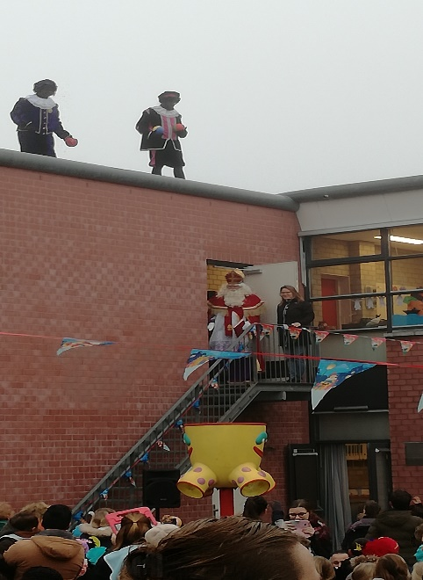

**Kerst**

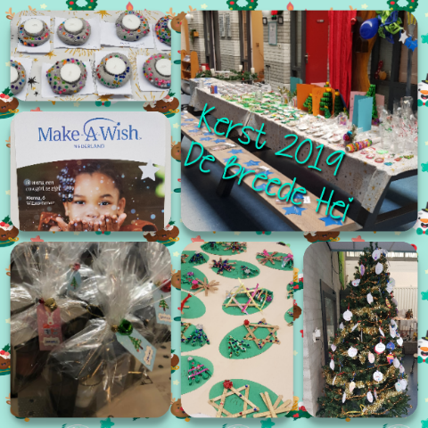Nadat Sinterklaas ons land weer heeft verlaten hebben meerdere ouders de school weer in mooie kerstsferen gebracht. Dit jaar, net als voorgaande jaren, hebben de kinderen weer een mooi kerstspel opgevoerd tijdens de kerstviering in de Martinuskerk in Hoogland. De groepen 1 tot en met 5 hebben het kerstverhaal weer mooi uitgevoerd. Groep 6 heeft daarbij mooi gezongen.

Ook dit jaar hebben wij weer geld ingezameld voor een goed doel. Wij hebben gekozen om Make-A-Wish weer te steunen. Een wens en kerst (kerstwens) vonden wij een mooie gedachte.   
  
In de hal stond een grote doos waar iedereen weer lege flessen in kon doen voor het goede doel. Dat was een groot succes! Dit jaar hadden wij een kerstmarkt georganiseerd in de gang van de school met allemaal mooie zelfgemaakte knutselwerkjes van alle kinderen uit groepen 1 t/m 6. De groepen 7 en 8 hebben mooie kerstkaarten gemaakt voor ouderen in de wijk. Samen met de ouders konden de kinderen deze knutselwerkjes kopen op de kerstmarkt. De totale opbrengst van de kerk, flessen actie en de kerstmarkt was maar liefst **€440,-** voor Make-a- Wish. Ook dit jaar is er weer een gezellig kerstdiner in alle klassen gehouden. Alle kinderen, juffen en meesters zagen er weer schitterend uit.

**Carnaval**

De carnaval week begon op dinsdag met andersom dag, iedereen trok zijn kleren andersom aan. Woensdag hadden we raar met je haar dag, en donderdag beestachtig leuk dag alle kinderen kwamen naar school in kleding die te maken had met het thema dieren. Beestachtig leuk!

Vrijdag kregen we de Hooge Narren op bezoek. Een echte Prins Carnaval, we hebben op het schoolplein gehost. En er werd het leukste kostuum gekozen.

De kinderen hebben die dag leuk geknutseld, een foute bingo gespeeld en ook mochten ze per klas een act opvoeren op het podium, met uiteraard een echte jury( De leerlingenraad).

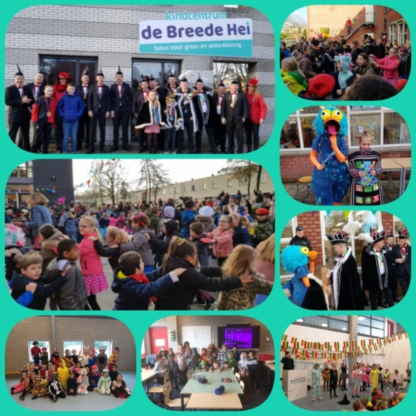

**Pasen**

Helaas heeft dit niet plaats kunnen vinden in verband met Covid 19.

**Koningsspelen**

Helaas heeft dit niet plaats kunnen vinden in verband met Covid 19.

**Schoolreisje groep 1-3**

Helaas heeft dit niet plaats kunnen vinden in verband met Covid 19.

**Schoolreisje groepen 4-7**

Helaas heeft dit niet plaats kunnen vinden in verband met Covid 19.

**Avondvierdaagse 2020**

Helaas heeft dit niet plaats kunnen vinden in verband met Covid 19.

**Oud papier**

Ook het schooljaar 2019-2020 hebben we met de gehele school en omwonenden papier en karton opgehaald. De opbrengst hiervan is terug te vinden in het financieel verslag over afgelopen schooljaar. Allemaal heel erg bedankt hiervoor.

**Verkeerscommissie - Fietsexamen groep 7**

Alle kinderen uit groep 7 zijn voor het theoretische examen geslaagd. De wens was om het digitaal af te nemen, helaas is dat toch niet gelukt. Volgend jaar wordt dat wel digitaal afgenomen.

Alle kinderen uit de groepen 7 en 8 hebben zelf door middel van een lijstjes met belangrijke punten de fietsen gecontroleerd en afgevinkt. Een paar kinderen moesten kleine reparaties laten uitvoeren. Bij de 2de controle was alles picobello op orde.

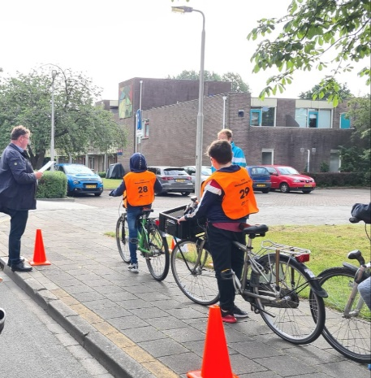Dit jaar hebben wij ons aangesloten bij VVN voor het praktijkexamen. Helaas kon door de coronamaatregelen het praktijkexamen eerder dit jaar niet door gaan. Gelukkig is er een nieuwe datum geprikt om het praktijkexamen toch door te laten gaan in aangepaste vorm. Alles was prima geregeld. 2 juli 2020 hebben alle kinderen van groep 7 aan het praktijkexamen deelgenomen en zijn ze allemaal geslaagd.

Onderweg stonden er weer ouders klaar om de kinderen te controleren of zij de juiste route volgden en zich aan alle verkeersregels hielden.

Alle ouders die hebben geholpen die dag willen we heel hartelijk bedanken!

**Eindejaarsactiviteit**

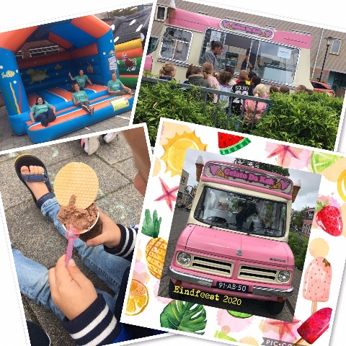Helaas hebben wij dit jaar een aangepast eindfeest moeten organiseren vanwege de maatregelen omtrent het covid-19 virus. Ouders mochten helaas niet aanwezig zijn en daarom hebben wij besloten om het eindfeest onder schooltijd te laten plaats vinden.

Last minute hebben wij toch een leuke dag voor de kinderen weten te organiseren. 2 springkussens waar iedereen lekker even zijn energie op kwijt kon en aan het einde van de schooldag een heerlijk ijsje wat te bestellen was in een super coole roze ijswagen. De kinderen konden kiezen uit maar liefst 10 smaken. Ondanks dat het een klein feestje was hebben wij van heel veel kinderen positieve reacties ontvangen dat ze het een hele leuke dag vonden. Hopelijk kunnen wij volgend jaar weer groter uitpakken voor het eindfeest.

**Verantwoording cultuurbudget 2019-2020 leerkrachten**

Door de Covid 19 maatregelen hebben we geen cultuurbudget uitgegeven. Groep 8 heeft het budget tijdens het kamp uitgegeven.

**3. Financieel jaarverslag schooljaar 2019 - 2020**

**Algemeen**

In de begroting voor dit schooljaar was rekening gehouden met een tekort van € 3.508, maar het jaar is afgesloten met een negatief resultaat van € 2.257. Dit tekort is inclusief de kosten voor de nieuwe schoolshirts waaraan de oudervereniging € 1.950 mee betaald heeft. Het resultaat zonder de schoolshirts is € 307 negatief.

Dat het resultaat beter is dan was begroot komt vooral doordat veel activiteiten geen doorgang hebben gevonden als gevolg van de Coronacrisis. Hierdoor zijn de inkomsten € 6.119 lager uitgevallen. De algemene kosten zijn 259 euro lager dan begroot en de kosten van de commissies zijn € 7.112 lager.

**Inkomsten**

De tarieven van de ouderbijdrage zijn in het schooljaar 2019/2020 niet verhoogd. Voor de ouderbijdrage wordt altijd rekening gehouden met een verwacht percentage van de ouderbijdrage die wordt ontvangen. In de begroting is rekening gehouden met een percentage van 91%, in werkelijkheid is er 82% ontvangen. Dit komt waarschijnlijk doordat alle leerlingen thuis kwamen te zitten vanwege het coronavirus, en de schoolreisjes niet konden doorgaan.

Een aantal keer is er voor de betaling van de ouderbijdrage gebruik gemaakt van de steun van Stichting Leergeld Amersfoort. Deze stichting kan ouders helpen die in een lastige financiële situatie zitten.

Omdat veel activiteiten niet door konden gaan vanwege het Coronavirus, is in overleg met de medezeggenschapsraad en het bestuur van de Breede Hei besloten om een groot deel van de ouderbijdrage voor de groepen 1 tot en met 7 door te schuiven als een korting naar het volgende schooljaar. De ouders die de ouderbijdrage hebben voldaan ontvangen deze korting in het schooljaar 2020/2021. Voor de groepen 1 tot en met 3 is de korting € 29 en voor de groepen 4 tot en met 7 is de korting € 40.

De inkomsten van het oud papier zijn een welkome aanvulling op het budget. Dit jaar is meer ontvangen dan was begroot. De opbrengst was het afgelopen jaar € 223 waar dit vorig jaar nog € 170 was. Iedereen die papier en karton heeft aangeleverd heel erg bedankt. Ook komend jaar staat weer iedere maand een container voor de school waar oud papier in wordt verzameld. De juiste data van de papiercontainer is vermeld in het jaarboek van school.

**Algemene kosten**

Nadat er in 2018/2019 geen ouderavond georganiseerd was voor de ouderraad, is deze dit jaar wel doorgegaan. Op vrijdag 6 maart 2020 is de ouderraad met 15 personen uit eten geweest bij restaurant Reyna Be. De bijdrage van de ouderraad was € 20 per persoon, waarmee de ouders bedankt zijn voor hun inzet als vrijwilliger.

Van het klassenbudget van € 25 per klas is maar beperkt gebruik gemaakt.

Onder de incidentele grote uitgaven staat de aanschaf van nieuwe schoolshirts waaraan de oudervereniging een bedrag van € 1.950 heeft bijgedragen.

**Commissies**

Vanwege het coronavirus konden dit jaar de schoolreisjes niet doorgaan. Ook de viering van Pasen en de Koningsspelen op school zijn komen te vervallen en van het kunst en cultuur budget is vrijwel geen gebruik kunnen maken.

De activiteiten voor groep 8 zijn wel doorgegaan, zodat de kinderen toch op passende wijze afscheid hebben kunnen nemen van de basisschool. Met de kampcommissie is afgesproken dat het budget met € 10 overschreden mocht worden doordat er geen kosten gemaakt zijn voor Pasen, koningsspelen en kunst en cultuur. Het kamp is daarmee ruim binnen het beschikbare budget gebleven.

Het eindfeest kon dit jaar niet doorgaan op de wijze zoals dat normaal gevierd wordt met de ouders. Maar met een springkussen en ijsjes hebben de kinderen toch nog een leuke middag gehad.

**Kascontrole**

De kascontrole heeft op 29 oktober 2020 plaatsgevonden door Stefan Voost en op 30 oktober 2020 door Nico van Duren. De controle van de administratie is akkoord bevonden en er wordt decharge aan de penningmeester verleend.

Namens het bestuur een bijzonder dank aan alle commissieleden en personen die hebben bijgedragen bij de organisatie van alle activiteiten.

**Balans**



